# Podstawy podstaw UART na Pico / BeamKit

Do wyboru są 2 urządzenia UART: 0 i 1, które można powiązać z różnymi pinami, ale umawiamy się że UART0 jest podłączony do GPIO0/1 a UART1 do GPIO4/5. Jeśli UART1 ma działać jako RS485, to trzeba zdefiniować i fizycznie podłączyć dodatkowy sygnał sterujący - u nas to jest GPIO3 połączone z DE/nRE. Jeśli nie wysyłasz akurat danych na magistralę 485 to ten sygnał musi mieć wartość 0 (jesteśmy wtedy w trybie odbioru i nie blokujemy magistrali).

W trakcie zakładania projektu można powiązać stdio z UART0, z USB **albo z niczym**.

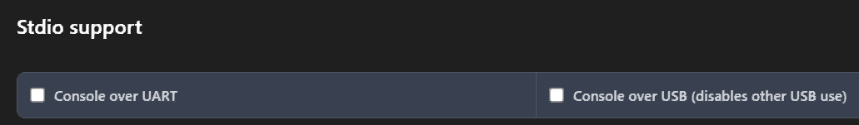

**Zalecenie: nie zaznaczaj Console over UART, pozwoli ci to na wygodną realizację zadania “serwer terminala znakowego z dekodowaniem komend” nawet bez dostępu do RS485.**

Magenta (wyjaśnienie dla facetów: różowy) to połączenia UART0[0,1] z konwerterem USB-serial w debugerze, nic nie musisz robić, te zworki są domyślnie zamontowane.

Limonkowy (wyjaśnienie dla facetów: żarówiasty zielony) to połączenia UART1[4,5+3dir] z konwerterem MAX485, które musisz wykonać 3 dodatkowymi przewodami, chyba że nie chcesz używać RS485 w projekcie.

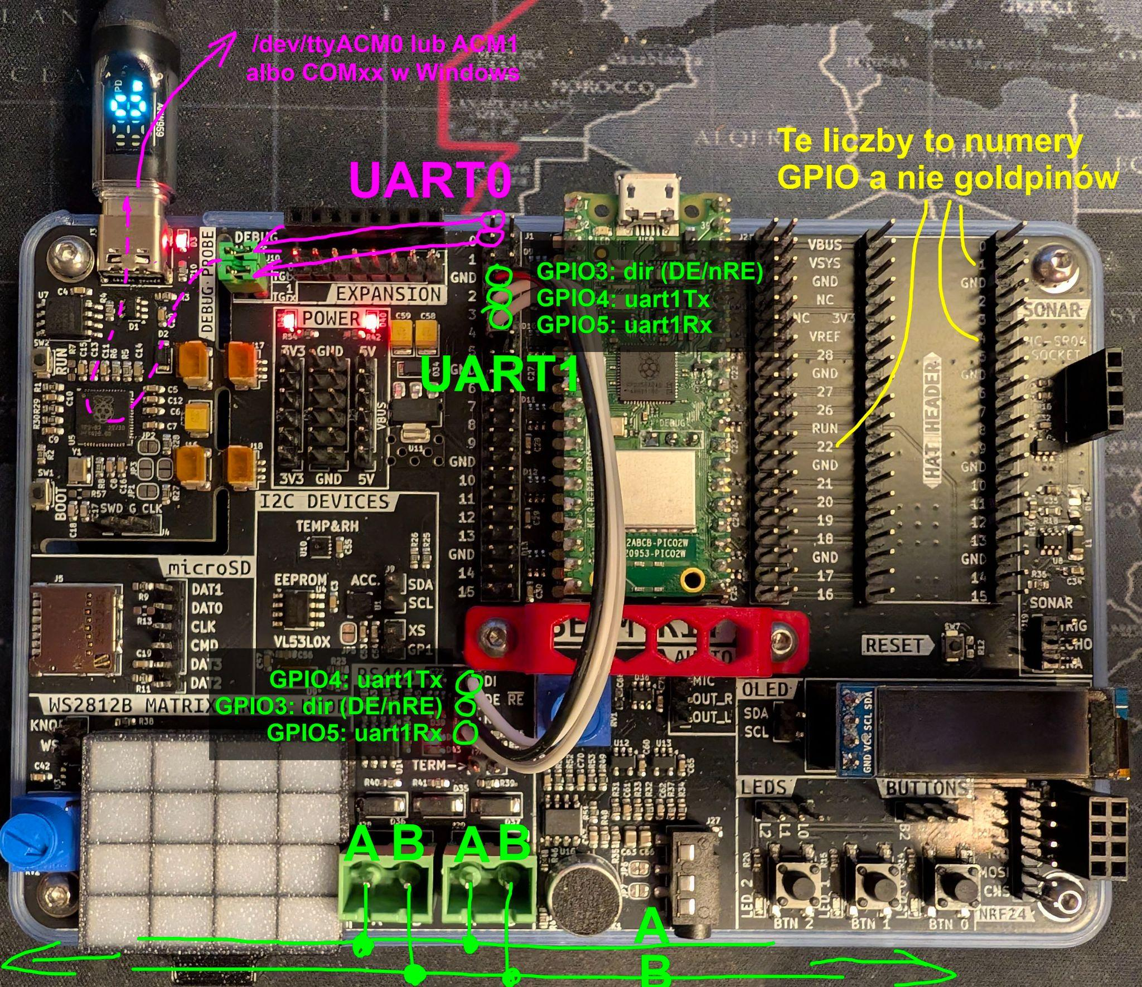

**Jak założyć projekt**

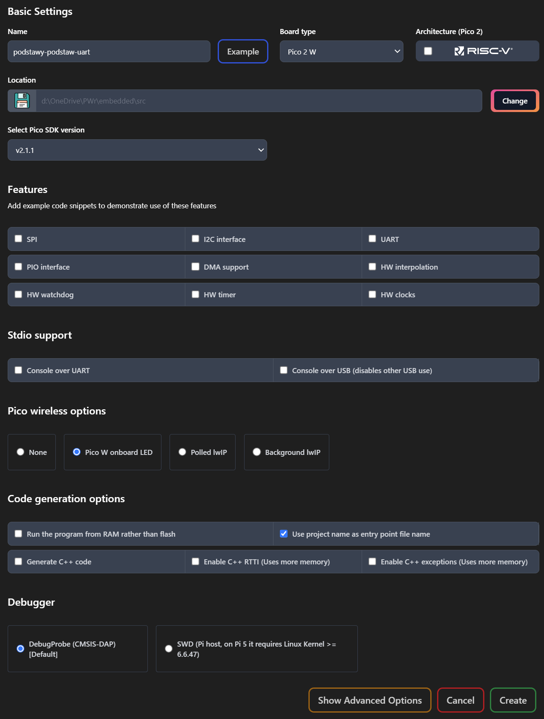

#include <stdio.h>

#include <stdlib.h>

#include "pico/stdlib.h"

#include "pico/cyw43_arch.h"

#include "hardware/uart.h"

void blink(int32_t n) {

for(int32_t i = 0; i<n; ++i) {

cyw43_arch_gpio_put(CYW43_WL_GPIO_LED_PIN, 1);

sleep_ms(100);

cyw43_arch_gpio_put(CYW43_WL_GPIO_LED_PIN, 0);

sleep_ms(500);

}

}

#define TERM_UART_ID uart0

#define TERM_BAUD_RATE 115200

#define TERM_TX_PIN 0

#define TERM_RX_PIN 1

void term_send_str(const char *src) {

size_t len = strlen(src);

uart_write_blocking(TERM_UART_ID, (const uint8_t *)src, len);

uart_tx_wait_blocking(TERM_UART_ID); //wait for fifo

}

#define N_TERM_BUF 32 // Intentionally that short

char term_buf[N_TERM_BUF];

uint32_t term_idx = 0;

uart_inst_t *term_uart;

void term_process_command(void);

// RX interrupt handler

void on_uart_rx() {

while (uart_is_readable(term_uart)) {

uint8_t ch = uart_getc(term_uart);

if(ch == '\r') {

term_process_command();

term_idx = 0; // Prepare for another command reception

term_buf[term_idx] = '\0';

} else {

if(term_idx<N_TERM_BUF-1) {

term_buf[term_idx++] = ch;

term_buf[term_idx] = '\0';

} else {

// buffer is full

}

}

}

}

// Set up TERM UART

void term_init(uart_inst_t *uart, uint baudrate, uint tx_pin, uint rx_pin) {

term_uart = uart;

uart_init(uart, baudrate);

gpio_set_function(tx_pin, GPIO_FUNC_UART);

gpio_set_function(rx_pin, GPIO_FUNC_UART);

uart_set_fifo_enabled(uart, false); // Turn off FIFO's - we want to do this character by character

int UARTx_IRQ = uart == uart0 ? UART0_IRQ : UART1_IRQ; // Select interrupt for the UART we are using

irq_set_exclusive_handler(UARTx_IRQ, on_uart_rx); // Set up and enable the interrupt handlers

irq_set_enabled(UARTx_IRQ, true);

uart_set_irq_enables(uart, true, false); // Now enable the UART to send interrupts - RX only

}

void term_process_command() {

char *sp = strchr(term_buf, ' ');

if (sp) {

*sp++ = '\0';

int arg = atoi(sp); // add validation

term_send_str("\r\ncommand: >>> ");

term_send_str(term_buf);

term_send_str(" <<<\r\nargs: >>> ");

term_send_str(sp);

term_send_str(" <<<\r\n");

if(0 == strcmp(term_buf, "blink")) blink(arg);

}

}

int main() {

stdio_init_all();

if (cyw43_arch_init()) {

printf("Wi-Fi init failed\n");

return -1;

}

term_init(TERM_UART_ID, TERM_BAUD_RATE, TERM_TX_PIN, TERM_RX_PIN);

while (true) {

sleep_ms(1000);

}

}

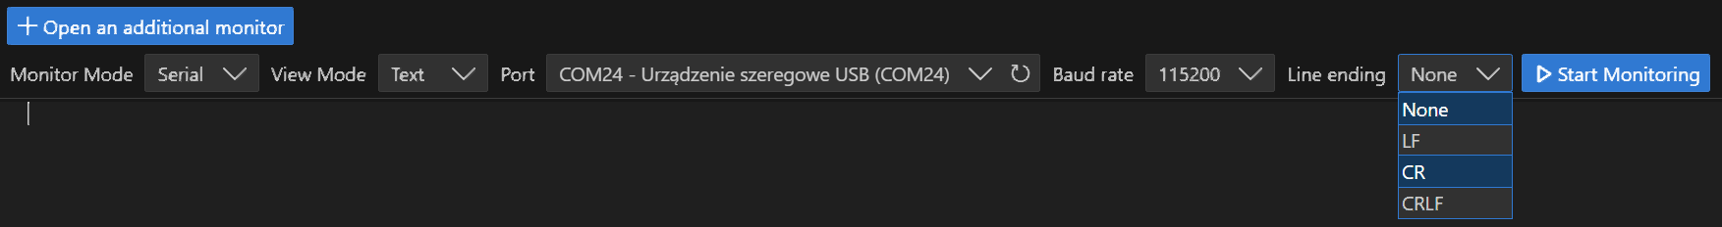

Co znaczy CR? jest o tym slajd na wykładzie, chodzi o \r lub 13 lub 0x0D co kto woli.

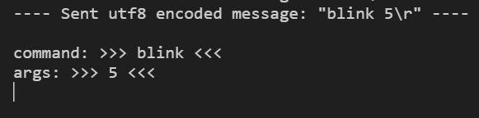

Nie uwierzycie, ale LED mrugnął 5 razy.

That's all folks!